Zajęcia korekcyjno-kompensacyjne – dzieci 4-5-letnie – grupa „Misie”

Temat: Na wiejskim podwórku – doskonalenie pamięci słuchowej w oparciu o ćwiczenia muzyczno-ruchowe i słowne.

Dzisiaj odbędziemy podróż na wieś:
R: Połóż się na dywanie, zamknij oczy i wyobraź sobie, że jesteś zwierzątkiem, mieszkańcem wiejskiej zagrody. Ja jestem gospodynią (jeżeli bawi się tata, to gospodarzem).
R: Gdy powiem „Dzień dobry”, zwierzątko otwiera oczy, wstaje i naśladuje głosem dowolne zwierzątko domowe.
R: A teraz posłuchaj zagadek i spróbuj na nie odpowiedzieć podnosząc do góry odpowiedni obrazek. (Załącznik Nr 1 – obrazki do wycięcia)
Po błocie człapię, kwaczę
i pływam też po rzece.
Mam ładne skrzydełka,
ale daleko nie polecę. (Kaczka)
Zimą znajdziesz ją w oborze,
latem na swobodzie.
Daje płynne, słodkie mleko,
a czasem i bodzie. (Krowa)
Najwierniejszy to przyjaciel
domu i człowieka.
Dobrym ludziom chętnie służy,
na złych warczy, szczeka. (Pies)
Często siada na grzędzie,
jest biała lub szara.
Lubi dziobać ziarna,
niesie smaczne jaja. (Kura)
Beczy i potrząsa bródką,
Chce się dostać do ogródka,
Gdzie kapusta i sałata,
Nietrudna to zagadka. (Koza)
BRAWO!
R: A teraz zaśpiewam piosenkę, a ty musisz zapamiętać, jakie zwierzęta występowały w tej piosence. (Piosenki możemy posłuchać na stronie Internetowej https://www.youtube.com/watch?v=jI9trIb3NJQ )
W chlewiku mieszka świnka
i trąca ryjkiem drzwi,
gdy niosę jej jedzenie,
to ona : kwi, kwi, kwi.

Na drzewie siedzi wrona,
od rana trochę zła,
gdy pytam: Jak się miewasz?
to ona: kra, kra, kra.

Opodal chodzi kaczka,
co krzywe nóżki ma,
ja mówię jej: Dzień dobry,
a ona: kwa, kwa, kwa.

Pod budą trzy szczeniaczki
podnoszą straszny gwałt,
ja mówię: Cicho pieski,
a one: hau, hau, hau.
R: Teraz wypowiem nazwy zwierząt z podziałem na sylaby robiąc długie przerwy, w czasie przerwy musisz klasnąć w dłonie dwa razy i odgadnąć, jakie to wyrazy.
ku ra (kura)
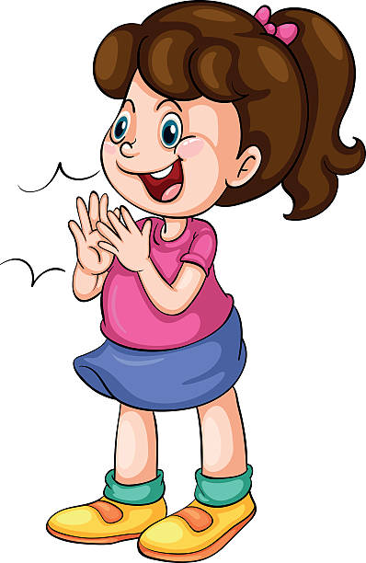
kro wa (krowa)
ko za (koza)
pie sek (piesek)
ow ca (owca)
świn ka (świnka)

kacz ka (kaczka)
Bardzo ładnie!
R: Zapraszam do stoliczka, stworzymy opaskę na głowę z twoim ulubionym zwierzątkiem (dziecko rysuje i koloruje zwierzątko, potem wycina i nakleja na pasek, który sklejamy i opaska gotowa!).
R: Teraz zakładając opaskę na głowę zatańczymy w rytm muzyki – dziecko naśladuje ruchy i odgłosy zwierzątka z opaski – utrwalamy piosenkę ”W chlewiku mieszka świnka…”

Dziękuję za miłą zabawę

Załącznik Nr 1
